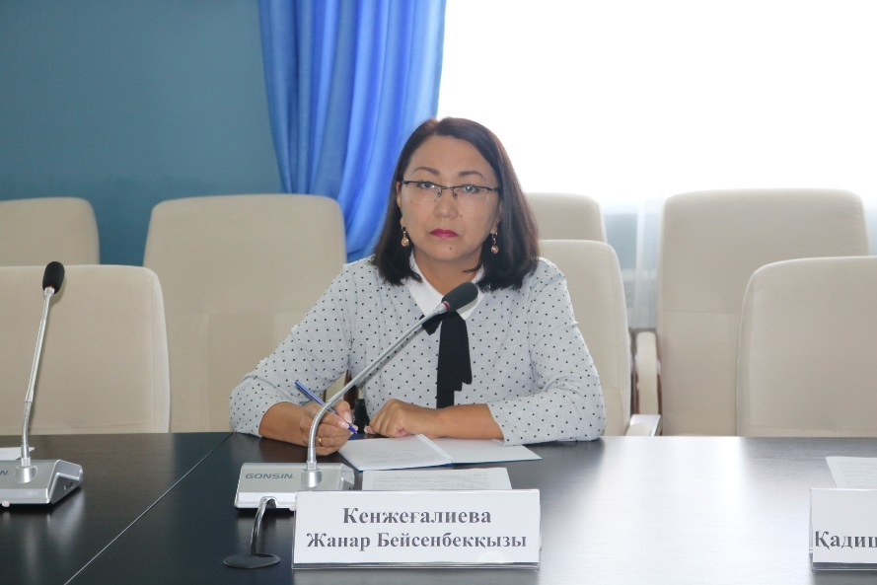

ПРЕДСЕДАТЕЛЬ: Кенжегалиева Жанар Бейсенбековна
профессиональный медиатор, подполковник полиции в отставке

ДЕЯТЕЛЬНОСТЬ СОВЕТА МАТЕРЕЙ ПРИ АССАМБЛЕЕ НАРОДА КАЗАХСТАНА КАРАГАНДИНСКОЙ ОБЛАСТИ
1. ОБЩИЕ ПОЛОЖЕНИЯ
1.1 Совет матерей при Ассамблее народа Казахстана Карагандинской области (далее - Совет) является консультативно-совещательным органом при Ассамблее народа Казахстана Карагандинской области.
1.2 Совет в своей деятельности руководствуется Конституцией Республики Казахстан, Законом Республики Казахстан «Об Ассамблее народа Казахстана», нормативно-правовыми актами Республики Казахстан, принимаемыми Президентом и Правительством Республики Казахстан, рекомендациями Ассамблеи народа Казахстана, областной Ассамблеи народа Казахстана, а также данным Положением.
2. ЗАДАЧИ И ФУНКЦИИ СОВЕТА
2.1 Основными задачами Совета является содействие реализации цели Ассамблеи народа Казахстана в обеспечении общественного согласия и национального единства путем укрепления институтов семьи и материнства, а также осуществления мер по культивированию семейных ценностей.
2.2 Совет выполняет следующие функции:
- выработка рекомендаций и предложений для Ассамблеи народа Казахстана, государственных органов и других организаций по укреплению статуса институтов семьи и материнства;
- организация работы по формированию и воспитанию казахстанского патриотизма, толерантности, гражданской и духовно-культурной идентичности народа Казахстана;
- пропаганда межэтнического согласия, толерантного взаимоотношения, укрепления и сохранения преемственности поколений, уважения к национальным традициям и семейным ценностям;
- оказание содействия в повышении ответственности родителей за воспитание физически и духовно-нравственно здорового поколения;
- оказание консультативной помощи одиноким и многодетным матерям в решении их социальных проблем;
- профилактика асоциального поведения в молодежной среде, воспитание милосердия и душевной чуткости к старшему поколению;
- поддержка и развитие общественных инициатив, социально значимых проектов Ассамблеи народа Казахстана, институтов гражданского общества и других организаций, направленных на культивирование позитивного образа семьи и материнства;
- участие в пропаганде семейных ценностей и положительного имиджа семьи в обществе, а также в реализации мероприятий по данному направлению, популяризация семейного благополучия и родительской успешности;
- взаимодействие с государственными органами институтами гражданского общества по вопросам реализации основных задач и функций Совета.
3. ПОЛНОМОЧИЯ СОВЕТА
3.1 Совет в пределах своей компетенции вправе:
- запрашивать от государственных органов информацию, документы и материалы, необходимые для выполнения возложенных задач;
- заслушивать на заседаниях Совета представителей государственных органов и иных организаций по вопросам, входящим в компетенцию Совета;
- в целях реализации своей компетенции принимать решения. Решения Совета носят рекомендательный характер.
4. ОРГАНИЗАЦИЯ ДЕЯТЕЛЬНОСТИ СОВЕТА
4.1 Заседания Совета проводятся по мере необходимости, но не реже 1 раза в квартал.
4.2 Заседания Совета правомочны при наличии двух третей от общего числа членов Совета.
4.3 Решения Совета принимаются большинством голосов от общего числа его членов, присутствующих на заседании. При равенстве голосов членов Совета голос председательствующего является решающим.
4.4 На заседания Совета могут приглашаться должностные лица, не являющиеся членами Совета, а также представители общественных организаций, Ассамблеи народа Казахстана и средств массовой информации.
4.5 Председатель Совета и его заместители, а также секретарь Совета определяются Советом Ассамблеи народа Казахстана Карагандинской области.
Председатель Совета:
- руководит деятельностью Совета и председательствует на ее заседаниях;
- определяет повестку дня и подписывает протокол заседания Совета.
4.6 В отсутствии председателя его обязанности исполняет заместитель.
4.7 Секретарь Совета:
- информирует членов Совета о времени и месте ее заседаний;
- организует подготовку материалов к заседаниям Совета;
- оформляет протокол заседания Совета;
- представляет председателю Совета подготовленный его членами отчет о проделанной работе;
- по поручению председателя Совета осуществляет иные функции.
4.8 Рабочим органом Совета является Секретариат Ассамблеи народа Казахстана Карагандинской, который может передать полномочия рабочего органа Совета другой организации, обеспечивающей деятельность Ассамблеи народа Казахстана Карагандинской области.
Рабочий орган Совета:
- осуществляет информационно-организационное обеспечение деятельности Совета;
- ведет с государственными органами, должностными лицами и организациями служебную переписку по вопросам, отнесенным к компетенции Совета;
- осуществляет иные полномочия, необходимые для обеспечения деятельности Совета.

